Hass im Internet – Gewalt auf der Straße

DW Datum 12.02.2016

Auf vielen Internetseiten ist die Sprache sehr aggressiv. Die Anonymität und die starke Zustimmung von anderen Personen führen oft auch zu extremistischen Posts. Das kann schnell zu Gewalt in der realen Welt führen.

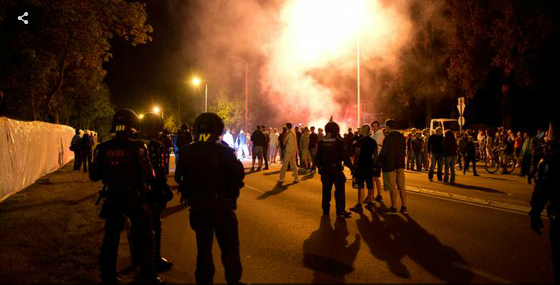

Der Ton in den sozialen Netzwerken wird aggressiver – besonders wenn es um das Thema Flüchtlinge geht. Viele User benutzen eine enthemmte Sprache und fordern Gewalt. Justizminister Heiko Maas (SPD) hat Facebook sogar schon mehrmals aufgefordert, Hetzkommentare von der Internetseite zu entfernen.

Unhöfliche, aber auch extremistische Kommentare werden in den sozialen Netzwerken schon seit langem gepostet, so der Islamwissenschaftler Thorsten Gerald Schneiders. Doch in den letzten Monaten wurden sie häufiger und aggressiver. „Hier finden Menschen leicht zueinander, hier kann man extremistische Ansichten leicht äußern“, sagt er. Viele User verstecken sich hinter der Anonymität im Internet. Doch mittlerweile äußern sich immer mehr Menschen auch unter ihrem richtigen Namen.

Die aggressive Sprache im Internet kann schnell zu realer Gewalt führen. Davor warnte auch Nordrhein-Westfalens Innenminister Ralf Jäger. Er schrieb: „Hass in sozialen Netzwerken schürt ein Klima aus Angst und Gewalt.“ Die Folge: Angriffe auf Flüchtlinge und Flüchtlingsheime. Schneiders weiß, was zu solch gefährlichen Hetzkommentaren führt: „Wenn man Zustimmung bekommt, wächst das Selbstbewusstsein. So finden sich Gruppen von Gleichgesinnten zusammen und werden größer und mutiger“, erklärt er.

Ein weiteres Problem ist, dass es in den einzelnen Gruppen im Internet nur selten unterschiedliche politische Ansichten gibt. Stattdessen bestätigen sich die Mitglieder politischer Gruppen gegenseitig. Ihr Weltbild wird enger, die Gruppendynamik wird stärker. Objektive Berichterstattung und verschiedene Meinungen existieren dort kaum noch. Dabei wäre das die Voraussetzung, um überhaupt richtig über das Thema diskutieren zu können.

## Glossar

aggressiv – angreifend; so, dass man Streit sucht; beleidigend

Anonymität (f., nur Singular) – der Zustand, bei dem jemand nicht erkannt wird

Zustimmung, -en (f.) – die Tatsache, dass jemand sagt, dass er die gleiche Meinung hat

extremistisch – hier: ausländerfeindlich und nationalistisch

Post, -s (m., aus dem Englischen) – ein meist kurzer Text, den jemand im Internet veröffentlicht (Verb: etwas posten)

Ton, Töne (m.) – hier: die Art und Weise, wie man Sprache verwendet

soziale Netzwerk, -e (n.) – eine Internetseite, auf der man Kontakt zu anderen Menschen haben kann (z. B. Facebook, Twitter)

Flüchtling , -e (m.) – jemand, der sein Heimatland aus einem bestimmten Grund (z. B. Krieg) verlassen muss

User, -/Userin, -nen (aus dem Englischen) – hier: jemand, der das Internet benutzt

enthemmt – hier: wild; → aggressiv; so, dass man sich an keine Höflichkeitsregeln hält

Hetzkommentar, -e (m.) – ein → Post, der zu Hass gegen jemanden führen soll

etwas äußern – etwas sagen

etwas schüren – hier: dafür sorgen, dass etwas Negatives noch stärker wird

Klima (n., nur Singular) – hier: die Atmosphäre; die gesellschaftliche Stimmung

Heim, -e (n.) – hier: eine einfache Unterkunft, in der viele Menschen leben

Selbstbewusstsein (n., nur Singular) – die Tatsache, dass man sich seiner selbst sicher ist und sich stark fühlt

Gleichgesinnte, -n (m./f.) – jemand, der die gleiche Meinung hat wie man selbst

Weltbild, -er (n.) – hier: die Vorstellung, die man von der Welt hat

Gruppendynamik, -en (f.) – der Einfluss von Mitgliedern einer Gruppe aufeinander

objektiv – hier: so, dass etwas nicht von Gefühlen oder Meinungen beeinflusst ist; fair

Berichterstattung, -en (f.) – die Art, wie über etwas berichtet wird

## Fragen zum Text

1. Was ist nicht richtig? Laut Thorsten Gerald Schneiders äußern die Menschen im Internet öfter extremistische Meinungen, …

a) wenn sie von vielen Leuten darin unterstützt werden.

b) weil sie Dinge sagen können, ohne dass jemand weiß, dass sie es gesagt haben.

c) weil eine enthemmte Sprache im Internet schon immer normal war.

2. Was sagt der Innenminister Ralf Jäger?

a) Die Angst der Menschen ist der Grund für die Hetzkommentare.

b) Die aggressive Sprache verstärkt die Bereitschaft zu Gewalt.

c) Die Angriffe auf Flüchtlinge machen die Angst und den Hass im Internet größer.

3. Eine Eigenschaft der politischen Gruppen im Internet ist, dass …

a) sie nur mit Leuten sprechen, die dieselbe Meinung haben wie sie selbst.

b) sie faire Berichte über die Situation in Deutschland posten.

c) ihr Selbstbewusstsein sehr klein ist.

4. In welchem Satz ist das Adjektiv nicht gesteigert?

a) Das führt zu realer Gewalt auf den Straßen.

b) Die Diskussion wird immer aggressiver beim Thema Flüchtlinge.

c) Die Gruppendynamik wird stärker, wenn sich die Mitglieder gegenseitig nur bestätigen.

5. Setze die richtige Steigerungsform ein: Es wird ein … Ton benutzt als noch vor zwei Jahren.

a) aggressiver

b) aggressivere

c) aggressiverer

## Arbeitsauftrag

Im Text steht, dass Justizminister Heiko Maas (SPD) Facebook aufgefordert hat, Hetzkommentare zu entfernen. Ab wann ist eurer Meinung nach ein Post ein Hetzkommentar und sollte entfernt werden müssen? Was darf man im Internet schreiben und was nicht? Seid ihr dafür, dass das Schreiben eines solchen Posts auch rechtliche Konsequenzen haben soll? Diskutiert im Kurs darüber.